**ДОКУМЕНТАЦИЯ**

На Проект за база данни

***--- Хотели из България ---***

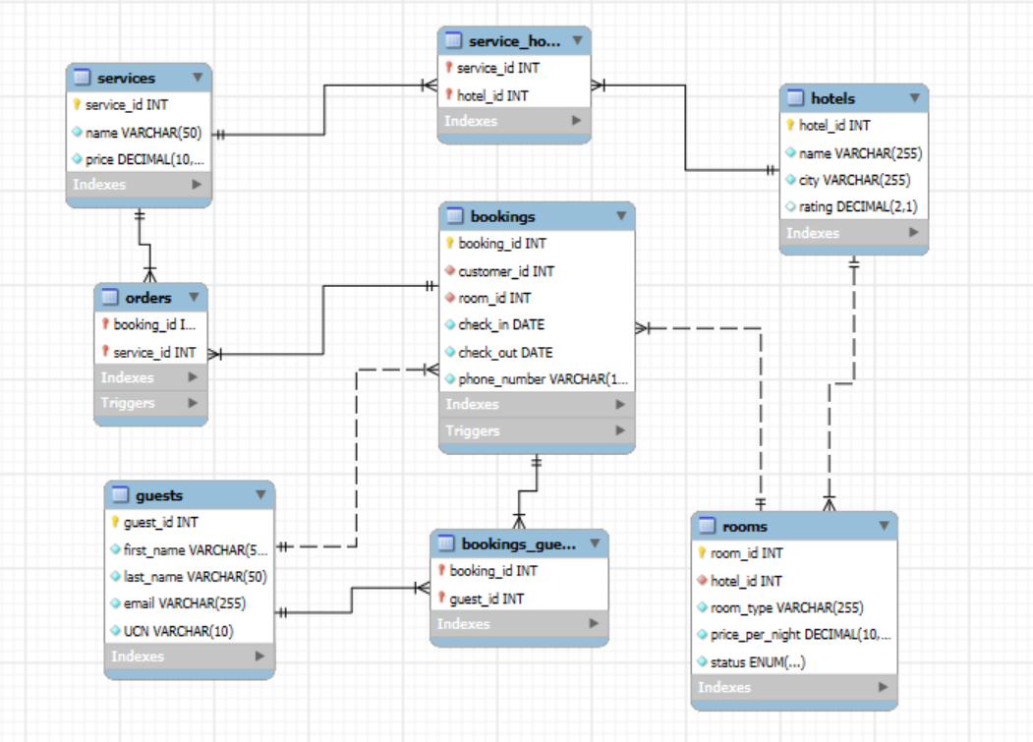

**ОТ: *Божидар Иванов & Боян Нейков***

Използван е ChatGPT за създаването на примерните данни!

**Таблици:**

* ***Hotels*** – Таблица с хотели.
* *hotel_id* – Номер на хотел.
* *name* – Име на хотела.
* *city* – Име на градът, в който се намира хотела.
* *rating* – рейтинг, който е в диапазона 1,0 до 5,0.
* ***Rooms*** – Таблица със стаи.
* *room_id* – Номер на стаята.
* *hotel_id* – В кой хотел се намира стаята. (Връзка с табицата хотели)
* *room_type* – Тип на стаята. (прим.: единична, двойна, салон, др.)
* *price_per_night* – Цена на нощувка зависима от вида на стаята.
* *status* – статус на стаята, определящ дали е свободна или вече резервирана. (‘Available’ / ‘Reserved’)
* ***Guests*** – Таблица с гости.
* *guest_id* - Номер на госта.
* *first_name* – Първо име.
* *last_name* – Фамилия.
* *email* – Имейл.
* *UCN* – ЕГН, което трябва да е 9 цифрено.
* ***Services*** – Таблица с услуги. Като се има предвид, че тези услуги са свързани към резервация. И всеки хотел предлага определени услуги.
* *service_id* – Номер на услугата.
* *name* – Име на услугата. (прим.: достъп до спа, паркинг, закуска, др.)
* *price* – Цена на услугата, като тя после се включва към общата цена на резервация.
* ***Service_hotel*** – Таблица, която определя услугите във всеки хотел
* *service_id* – Номер на услуга. (Връзка с таблицата Services)
* *hotel_id* – Номер на хотел. (Връзка с таблицата Hotels)
* ***Bookings*** – Таблица с резервации.
* *booking_id* – Номер на резервацията
* *customer_id* – Резерваторът. (Връзка с таблицата Guests)
* *room_id* – На коя стая е резервацията. (Връзка с таблицата Rooms)
* *check_in* – Дата за прием.
* *check_out* – Дата за освобождаване.
* *phone_number* – Тел. номер за контакт. При резервиране обикновенно само резерваторът предава тел. номер. Телефонният номер е от 10 цифри.

**+** Към таблицата с резервации има два прикачени тригери, които се изпълняват само при въвеждане на данни в таблицата. Първият тригер проверява дали статуса на избраната стая е ‘Available’, и ако е тогава резервацията се създава, като в същото време автоматично прави статуса на тази стая на ‘Reserved’. Ако обаче стаята вече е резервирана, се изписва съобщение и данните не биват въведени. Вторият тригер автоматично прави статуса на вече резервираната стая на ‘Available’, след като от таблицата с резервации се премахне резервацията с тази стая.

* ***Bookings_guests*** – Целта на тази таблица е да се следят кои са хората в дадена резервация. Тъй като в таблицата с резервации има само един човек, в тази таблица той не се среща, докато останалите гости присъстват.
* *booking_id* – Резервацията, за която са гостите. (Връзка с таблицата Bookings)
* *guest_id* – Гостите, които ще приспиват в дадената резервация. (Връзка с таблицата Guests)
* ***Orders*** – Идеята на тази таблица е подобна като горната. Следи се в кои резервации кои услуги се използват.
* *booking_id* – Резервацията. (Връзка с таблицата Bookings)
* *service_id* – Услугата, която дадената резервация съдържа. (Връзка с таблицата Services)

**+** Към таблицата с поръчки е свързан тригер, който се изпълнява преди въвеждане на данни в Orders. Той проверява дали дадената услуга отговаря на услугите предлагани в хотела, където е направена резервацията. Ако услугата не е валидна, връща съобщението “Service not available in the hotel”.

**Заявки:**

1. Топ 10 хотели с най-много рейтинг.

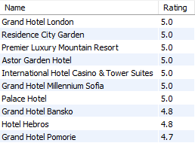

1. Всички хотели в даден град (пример: Варна).

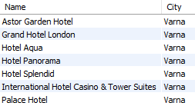

1. Всички свободни (‘Available’) стаи.

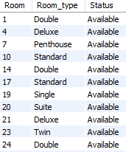

1. Всички хора с дадено първо име (пример: Георги).



1. Всички стаи с нощувка над 200 лева.

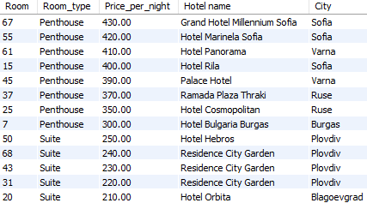

1. Всички услуги, които хотел предлага.

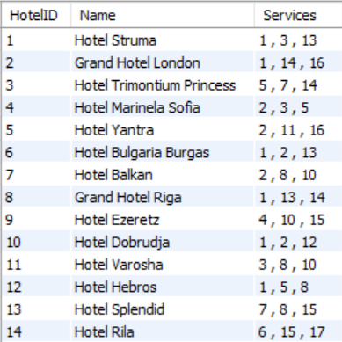

1. Месецът на всяка една резервация.

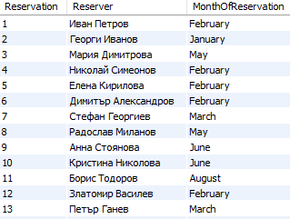

1. Всички резервации с услуга.

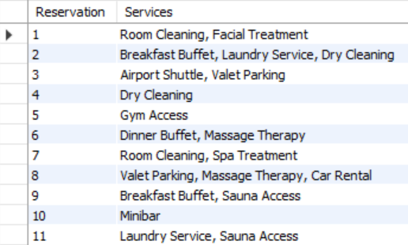

1. Услуги и гостите, които ги използват.

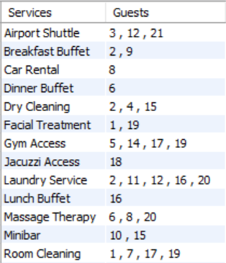

1. Всички хора в резервациите.

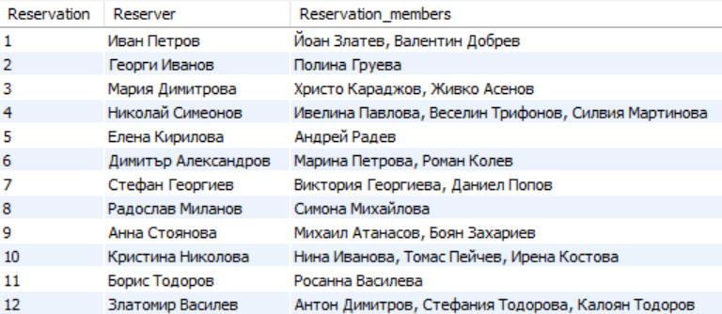

1. Обща цена на резервация – Сумата е изчислена по следния начин:

брой дни * цена на нощувка * брой гости (+1 за резерватор) + обща цена на услуги.

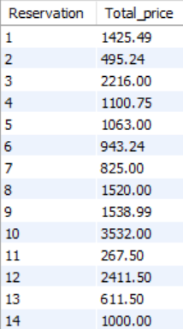

1. Гости в хотели с рейтинг по-голям от 4,0.

